PİRİ REİS ÜNİVERSİTESİ
DENİZ KAMPÜSÜ GÜVENLİK KABİNİ TEKNİK ŞARTNAMESİ

- GİRİŞ
Piri Reis Üniversitesi Deniz Kampüsü Ana Girişine Güvenlik Kabini yapım işi.

Genel
İşbu teknik şartnamede belirtildiği gibi, anahtar teslim şekilde yapılacaktır.
İSG ile ilgili tüm ekipman, malzeme temini, çalışma esnasında yetkili bulundurma ve kontrolleri yaptırma firmanın sorumluluğundadır.
Yapılacak inşaat işleri ile ilgili tüm imalat çizimleri, imalatçı verileri, teçhizat, malzeme ile ilgili belgeler onaya sunulacak, ayrıca şantiye tesliminden önce bu onaylar alınmış olacaktır.
İşi alan firma siparişten sonra Üniversite yetkilisi ile işe başlama tarihini karşılıklı olarak belirlemelidir.
Kısmi olarak onaya sunulan belgelerde, imalatçının adı, ticari unvanı, T.S.E belgeleri, imalat yeterlilik belgesi, test sonuçları, katalog, uygulama metodu ve bilgileri, model numaraları gerektiğinde numuneleriyle referansları yüklenici ile yapılan inşaat sözleşmesi hükümlerine uygunluk esas olacaktır.
Malzemelerin seçimi projeye ve tanımlara uygun olarak işveren seçtiği ya da önerdiği ürün kullanılacaktır.
Yüklenicinin yapacağı imalatlarda ki bozukluklar (malzeme dahil) tamamen yüklenicinin sorumluluğunda olup, bu gibi imalatlar işverence söktürülecek ve yenisi Bila bedel olarak Yükleniciye yaptırılacaktır.
Geçici kabulde tüm mahaller temiz, tozsuz, lekesiz, pürüzsüz halde hemen kullanıma hazır bir şekilde, hiçbir inşaat pisliği ve tozu olmaksızın, ek bir temizliğe gerek kalmayacak şekilde teslim edilecektir.
Firma çalışacağı alanı mevcut haliyle teslim alıp boşaltma, demontaj ve montaj işlerinden sorumludur, alanı teslim aldığı hali ile temiz şekilde teslim etmelidir

Malzemeler ve İşçilik
"Malzeme" terimi, Yüklenici tarafından temin edilen işe göre her cins ham, işlenmiş veya imal edilmiş bütün malzeme, teçhizat ve makine anlamına gelecektir.
Yüklenici tüm imalatlarda (inşaat, mekanik, elektrik) kullanacağı malzemeleri Işveren'e, üretim veya Şantiye de kullanmadan önce onaylatacaktır.
Malzemelerin, ürünlerin ve işçiliğin tamamen ayrıntılı olarak açıklanmadığı yada açıkça belirtilmediği yerlerde ve durumlarda ;
- işe uygun bir standart ve proje dokümanları bağlamında tespit edilen, ya da bunlarla makul olarak bağlantılı olan amaçlara uygun yöntemler ve,
- Doğru inşaat tekniklerine uygun uygulama yapılacaktır.
- Aksi belirtilmedikçe Türk standartlarına uygun olacaktır. Türk standartlarının yeterli olmadığı yerde

diğer eşdeğer uluslararası standartlar uygulanacaktır.

Genel Nitelikleri
Aksi belirtilmedikçe, malzemeler yeni (kullanılmamış) olacaktır. YÜKLENİCİ, işi tamamlamak için gerekli bütün malzemenin, aynı çeşit, aynı boyut, aynı kalite ve aynı genel görünüm koşullarını taşıyacağını İŞVEREN' e taahhüt edecektir.
İşin yapımı için Üniversite tarafından verilen ölçüler bilgi amaçlı olup Firma tarafından yerinde gerekli ölçüler alınacaktır.
İşin Yapımı İçin Haritacı tarafından yapılacak aplikasyon ve kolonların planlanması işi YÜKLENİCİ firma tarafından Yapılacaktır.
Uygulama projesi YÜKLENİCİ firma tarafından çizilip, İŞVEREN onayı alındıktan sonra imalata başlanılacaktır.
Firma işin yapımı esnasında vereceği tüm hasarın giderilmesinden sorumlu olacaktır.
Onaylanmış olan malzeme dışında bir başka malzemenin kullanıldığının işverence tespiti halinde, Yüklenici tüm malzeme ve işçilik masrafları kendine ait olmak üzere kullanılan malzemeyi, numunesi onaylanmış malzeme ile değiştirecektir.
YÜKLENİCİ, görünümde tutarlılık istendiğinde, malzemeyi devamlı surette aynı kaynaktan temin etmeyi taahhüt edecektir.
YÜKLENİCİ, İŞVEREN’ e teslim edeceği tüm uygulama ve mahalleri kullanıma ve /veya takip eden uygulamalara hazır hale getirmekle yükümlüdür.

Patentli Malzeme
Yüklenici, uygulamayı teklif ve taahhüt ettiği her malzemenin yetkililerce onaylanmış tüm teknik spesifikasyonlarını, standartlarını ve örneklerini teklifi ile birlikte işverene sunacaktır.
Yüklenici uygulayacağı malzemenin depolanması, hazırlığı ve montajında malzeme üreticisinin son geçerli matbu yada şifayi tavsiyeleri / talimatlarına uygun davranacaktır.
Bu tavsiyeler / talimatlar herhangi bir diğer şartname belirlemesi ile çelişki durumunda olursa, işverene bilgi verecektir.
Proje Alanında kullanılacak her türlü alet edevat, iş makinası yatay ve düşey taşıma YÜKLENİCİ’ye aittir.
Kullanılacak malzemeler çalışmaya başlanılmadan önce numune getirilecek, İŞVEREN tarafından malzeme onayı alındıktan sonra imalatlara başlanılacaktır.

Malzemenin Korunması

YÜKLENİCİ ;
- işin yükleme, çarpılma ve herhangi başka şekilde fiziksel hasar oluşumunu önlemeyi ;
- Malzemeyi temiz tutmayı ve kirlenmesini önlemeyi; özellikle görünüme açık ince yapı işlerinde lekelenmeyi, çatlamaları, çizilmeleri ve diğer görünüm bozucu oluşumları önlemeyi;
- Malzemenin aşırı yüksek ya da düşük ısı derecesi koşullarına ve hızlı ısı derecesi değişikliklerine maruz kalmasını önlemeyi;
- Malzemeyi; yağmurdan, rutubetten, dondan, güneşten ve diğer etkenlerden yeteri derecede, ve uygun olarak korumayı; Kullanım anında ürünlerin uygun ısı derecesi ve rutubet düzeyinde olmasını sağlamayı ;
- Ambar ve sundurmaların yeterince geniş olmasını, olumsuz hava koşullarından korunaklı ve
güvenceye alınmış durumda olmasını ;
- Malzemelerin farklı çeşit ve sınıflarının ayrı ve uygun olarak belirlenmiş yerlerde muhafaza edilmelerini ;
- Mümkün olduğunca malzemeyi kullanılmasından hemen öncesine kadar kendi orijinal
ambalajında, paketlerinde yada konteynır içinde bulundurmayı;
- Mümkün olan durumlarda, malzeme üzerindeki montajdan sonra koruyucu ambalajları, işin tamamlanmasının hemen öncesine kadar malzeme üzerinde muhafaza etmeyi ;
- Koruyucu önlemlerin tamamen amaca uygun ve ürünlere/malzemelere zarar getirebilecek nitelikle olmamasını sağlamayı; gerçekleştirecektir. Montajdan önce veya montaj sırasında hasar görmüş malzeme, bedeli Yükleniciye ait olmak üzere değiştirilecektir.

İşçiliğin Genel Nitelikleri
Çalışanlar, işin türü ve niteliği bağlamında, uygun şekilde işinin ehli ve tecrübeli olacaklar ve; Dondan, yağmurdan ve diğer olumsuz koşullardan dolayı işe gelecek hasarı önlemek için tüm gerekli tedbirleri alacaklardır;
- Aksam ve malzemeyi montajdan ya da kullanmadan önce, dikkatle kontrol edecek ve kusurlu olanları kullanmayı reddedeceklerdir.
- Tespit ve tesis işlerini; güvenli, doğru ve düzgün biçimde yapacaklardır.
- Vidalı ve cıvatalı montaj yerlerinde, toleransı karşılamak ve şekil bozukluğunu önlemek için, uygun ve sağlam olarak oturmayı sağlayacaklardır. Montaj aksamı aşırı sıkıştırılmış olmamalıdır.
- Görüşe açık bırakılacak birleşme yerlerinin düzgün ve hizalı olması için, parçaların yerine oturmasını ve montajını ayarlı biçimde yapacaklardır.
- Bütün hareketli parçaların gerektiği gibi ve serbestçe çalışmasını sağlayacaklardır. Onay alınmadan, bütünsel olarak tamamlanmamış parçalar ve malzemelerin kenarları kesilmeyecek, tesviye amacı ile törpülenmeyecek veya taşlanmayacaktır.
- İŞVEREN’in onayı alınmadan hiçbir işe başlanmayacak ve iş sırasında işverenin tüm talimatlarına uyulacaktır. Yüklenicinin emrinde çalışan alt yükleniciler kendi işinin düzeninden ve iş sahasının temizliğinden sorumlu olacaklar.
- Tüm işçilikler birinci sınıf olacak ve en kaliteli işçilik şartlarına uygun olacaktır. Teknik şartnamedeki tüm standartlara minumum uygunluk sağlanacaktır,
ı) İşin; tam bitmiş, gerekli koruma önlemleri alınmış ve iş sahasının tamamen temizlenmesinden sonra işverenden geçici kabul yapması istenecektir.

 |  | PİRİ REİS ÜNİVERSİTESİ YAPI VE TEKNİK İŞLER MÜDÜRLÜĞÜ  TEKNİK ŞARTNAME FORMU |  |  |  | Doküman no: FR.YTİ.06
 |  |  |  |  |  | İlk Yayın Tarihi: 01.10.2019
 |  |  |  |  |  | Rev. No:00
 |  |  |  |  |  | Rev. Tar: İlk Yayın
TEKNİK ŞARTNAME (Keşif, Birim fiyat, Teklif, Bütçe Tablosu)
TARİH : | 26.Haz.24
PROJE ADI : | Güvenlik Kabini
PROJE YERİ : | Deniz Kampüsü güvenlik Kabini
PROJE REVİZYON TARİH/SAYI:
İNŞAİ AKTİVİTELER |  | MİKTAR | BİRİM FİYAT |  | TUTAR | TEKNİK BİLGİLER , PROJE KARARLARI
1 | IPE 200 Çelik profil ile ana karkas yapılması | 3300  kg |  |  |  | Ekli Projede belirtilen saçak detaylarına uygun olarak ; uygun muhtelif çelik (Kutu Profil,NPU ,NPI , L Köşebent sac levha vb.) Malzemelerin statik hesaplarının yapılması, Kesilmesi, bükülmesi ,delinmesi ,Kaynak yapılması, Kumlama ,astar ve son kat boya ile boyanması, Mevcut zeminde ankraj plakalarının hazırlanması , Taşıyıcı sistemin yapılması için gereken her türlü malzeme ,zayiat, tüm test işlemleri Hatalı yapılmış imalatın düzeltilmesi veya tekrar yapılması her türlü giderler dahil kg fiyatıdır.
2 | IPE 120 Çelik profil ile ara Kayıt yapılması | 500 kg |  |  |  | Ekli Projede belirtilen saçak detaylarına uygun olarak ; uygun muhtelif çelik (Kutu Profil,NPU ,NPI , L Köşebent sac levha vb.) Malzemelerin statik hesaplarının yapılması, Kesilmesi, bükülmesi ,delinmesi ,Kaynak yapılması, Kumlama ,astar ve son kat boya ile boyanması, Mevcut zeminde ankraj plakalarının hazırlanması , Taşıyıcı sistemin yapılması için gereken her türlü malzeme ,zayiat, tüm test işlemleri Hatalı yapılmış imalatın düzeltilmesi veya tekrar yapılması her türlü giderler dahil kg fiyatıdır.
3 | 40*40*2 mm Kutu Profil ile Karkas Yapılması | 1250 kg |  |  |  | 40*40*2 mm Kutu Boyalı Kutu Profil ile Kompozit levhaların montajı için Karkas Yapılması
4 | Çatı İzolasyon İşleri | 1 |  |  |  | Bknz: Şekil 7
5 | Alüminyum Kaplama Yapılması | 330 m2 |  |  |  | Ekli Projelerde belirtilen mahalde ve Prensip detaylarına uygun olarak ; onaylı Örneğine uygun verilecek Ral Kodunda boyanmış 2 mm Aliminyum levhanın cephelerin ölçüsüne uygun olarak kesilmesi,Bükülmesi bağlantı parçalararının panele tesbit edilmesi ve panelin mevcut çelik konstrüksiyona civatalı olarak monte edilmesi.
6 | 110*250 cm çift kanatlı Fotoselli Kayar Kapı Yapılması | 3 Adet |  |  |  | DORMA MARKA
7 | Cam ve Doğrama İşleri | 35 m2 |  |  |  | 4 + 4 Lamine Cam
8 | Aydınlatma İşleri | 10 Adet |  |  |  | 100cm'lik Dekoratif Lineer Led Armatür kullanılacaktır. Aydınlatma Rengi gün ışığı olacaktır.
9 | Güvenlik Cihazlarını Besleme İşlemi | 3 adet |  |  |  | Konumlandırılan 3 adet boy dedektörünün elektrik besleme işlemleri için taşların sökülmesi borulama ve kablolama işlemlerinden sonra tekrar kapatılması
10 | Baffle tavan montajı | 60 m2 |  |  |  | Yapılacak baffle asma tavan malzeme mevcutta olup, taşıyıcı iskelet yapılarak tavan montajı yapılacaktır.(Taşıyıcı tavan profilleri fiyata dahildir.)
11 | Topuk betonu yapılması | 20 adet |  |  |  | Taşıyıcı kolonların geleceği noktalarda 60x60 H:50 cm ebatlarında demirli topuk betonu atılması
12 | Turnike Kaydırılması | 7 adet |  |  |  | Turnikelerin kaydırılması için mevcut turnikelerin olduğu yerden demontajı ve yeni konulacak yer için 60X60 taşların kaldırılarak kablolama borulama ve kablolama işlemlerinin yapılması ve turnikelerin yeniden montajlarının yapılması(kırılacak taşların temini, montajı yükleniciye aittir.)
13 | Isınma ve Soğutma Sistemi | 2 adet |  |  |  | 18.000 BTU GREE Marka split klima temini ve montajı
ANAHTAR TESLİMİ TEKLİF TUTARI :
YÜKLENİCİ FİRMA |  |  |  | TESLİM ALAN/EDEN |  | ONAYLAYAN
Kaşe / İmza |  |  |  | İsim -Soyisim / İmza |  | İsim-Soyisim / İmza

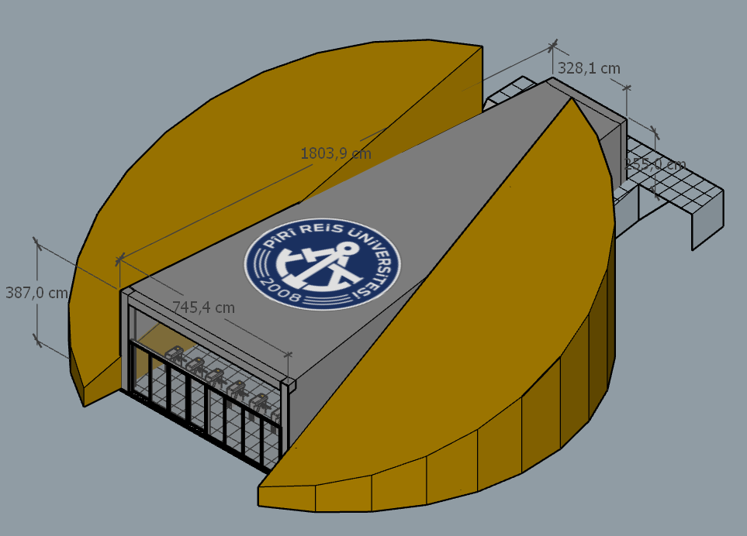
Şekil 1

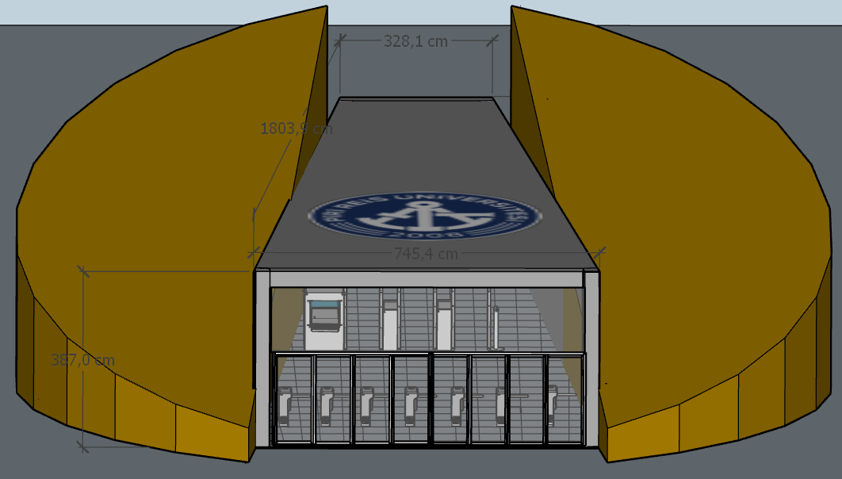
Şekil 2
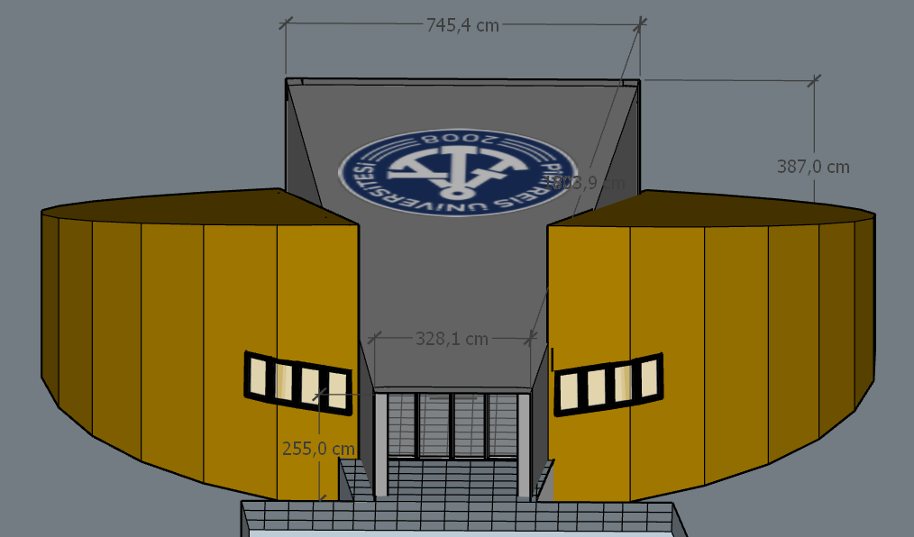
Şekil 3

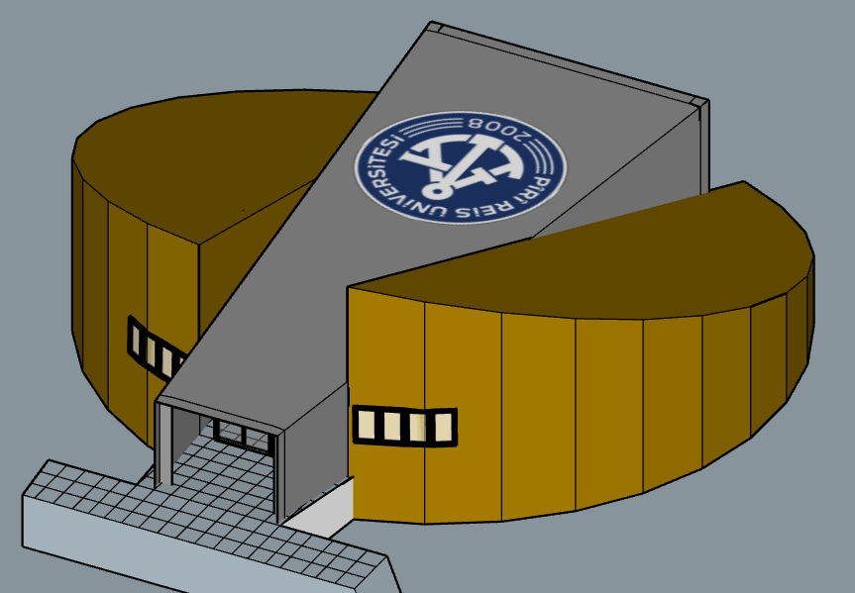
Şekil 4

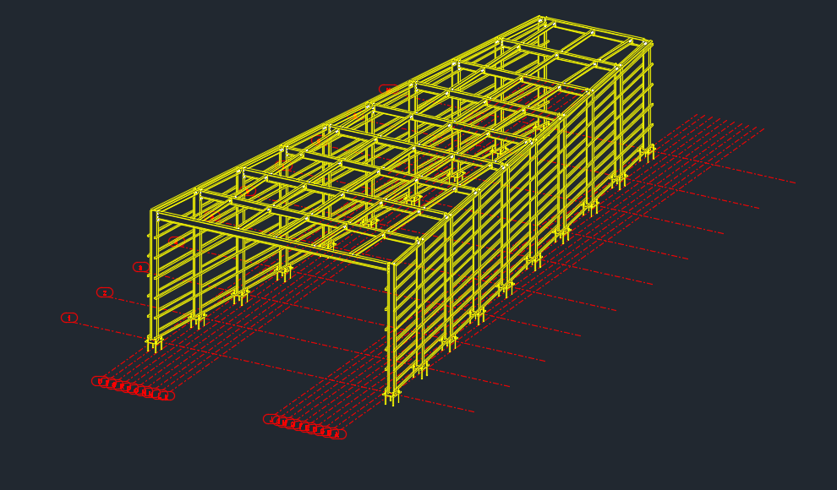
Şekil 5

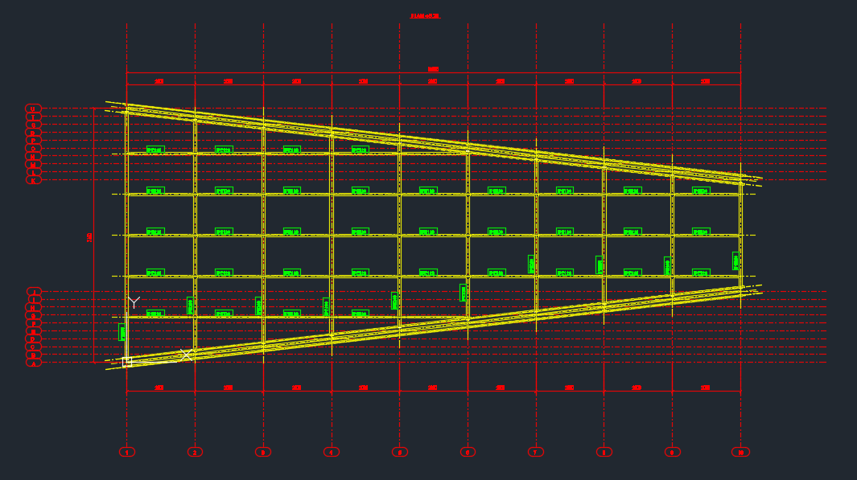
Şekil 6

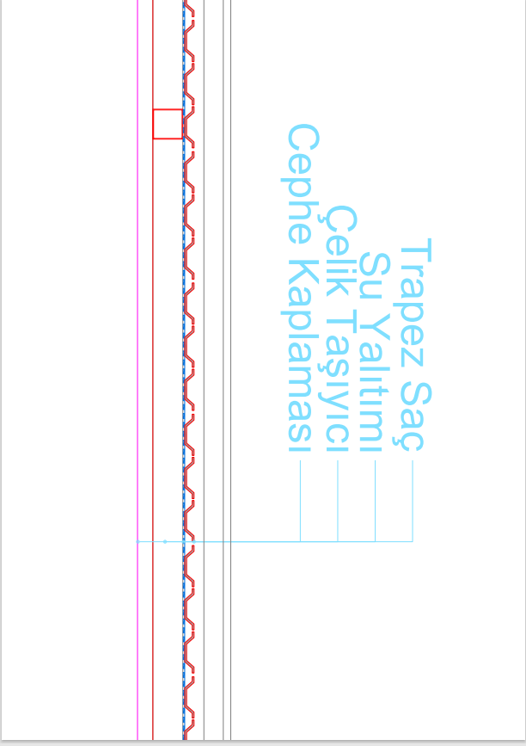
Şekil 7
Şekil 1 7
Şekil 2 7
Şekil 3 8
Şekil 4 8
Şekil 5 9
Şekil 6 9
Şekil 7 10

